
منطقه العين التعليمية
مدرسه مريم بنت سلطان

مشروع الجيولوجيا :-

[|| عمل نماذج للأحافير بطرق التأحفر المختلفة||]

عملـ الطالباتـ :-
الصفــــ :-.

بإشراف المعلمة:-

- الفهرس ||~

المحتوى | الصفحة
المقدمة | 1
نبذة عن الأحافير و أهميتها | 2
خطة المشروع | 3
الأدوات | 4
خطوات عمل الطبعات | 5
خطوات عمل الحفظ الكامل للكائن الحي | 6
خطوات عمل التكربن | 7
الاستنتاجات و التوصيات | 8
الخاتمة | 9
المصادر | 10

- مقدمة المشروع ||~

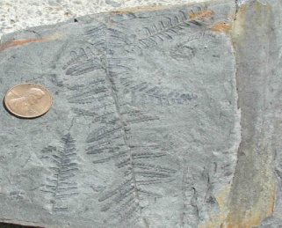
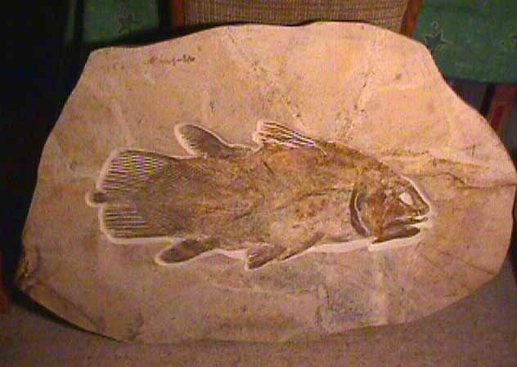

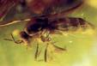

الحمد لله ،حمدا كثيرا و الصلاة و السلام على سيدنا محمد ابن عبد الله و آله و صحبه أجمعين
أما بعد ..

في مشروعنا هذا ، سوف نقوم بعمل عدة نماذج للأحافير .. و نوضح مما تتكـون وطرق عملها موثقة بالصورو كيـف تشكلت هذه الأحافير بمختلف ظروف تأحفرها. وتعتبر الأحفورة أثر أو بقايا نبات أو حيوان كان يعيش منذ آلاف أو ملايين السنين. بعض هذه الأحافير سواء أوراق نبات، أصداف أو هياكل، كانت قد حُفظت بعد موت النبات أو الحيوان. وبعضها الآخر آثار ومسارات أقدام نتجت عن الحيوانات المتنقلة .

- الشكر والتقدير:
شكر باقي أفراد المجموعة فهم من ساهم على إكمال هذا المشروع بشكل تام وإنجازه لأخذ الدرجة الكاملة وذلك بإشراف المعلمة نورة القبيسي القديرة وأتمنى لها جزيل الشكر والتقدير، كما نود شكر الأهالي الكرام على اتاحة الفرصة لنا بالذهاب الى المكتبة .
- الصعوبات:
ألا وقد واجهتنا صعوبات في إيجاد المصادر المناسبة، وفي إيجاد الحشرات خلال الشتاء. كما واجهنا صعوبات في ترتيب التقرير بشكل متناسق و متسلسل للقارئ وتوزيع الأدوار فيما بين طالبات المجموعة.
- نبذه مختصره عن الأحافير ||~

الأحفورة أثر أو بقايا نبات أو حيوان كان يعيش منذ آلاف أو ملايين السنين. بعض هذه الأحافير أوراق نبات أو أصداف أو هياكل، كانت قد حُفظت بعد موت النبات أو الحيوان. وبعضها الآخر آثار ومسارات أقدام نتجت عن الحيوانات المتنقلة.

توجد معظم الأحافير في صخور رسوبية. تشكلت هذه الأحافير من بقايا نباتات أو حيوانات طمرت في الرسوبيات مثل الطين أو الرمل المتجمع في قاع الأنهار والبحيرات والمستنقعات والبحار. وبعد مرور آلاف السنين،قام ثقل الطبقات العليا الضاغطة على الطبقات السفلى بتحويلها إلى صخور. وهناك عدد قليل من الأحافير التي تمثل نباتات أو حيوانات كاملة المحفوظة في جليد أو كهرمان أو إفرازات الأشجار المتجمدة و نادرا ما تتوفر هذه الظروف للتأحفر.
مع أن السجل الأحفوري غير مكتمل، فإن العديد من المجموعات النباتية والحيوانية الهامة قد تركت بقايا أحفورية. وقد مَكَّنَتْ هذه الأحافير العلماء من تصور نماذج الحياة التي وُجدت في عصور زمنية مختلفة في الماضي، وكذلك معرفة كيف عاشت أنواع ما قبل التاريخ. كما تشير هذه الأحافير لكيفية تغير الحياة مع الزمن على الأرض، و ذلك كله في سبيل خدمة الإنسانية.

- أهمية الأحافير :-

إن الأحافير هي إحدى أهم الوسائل للدراسة الطبقية وبإمكانها تزويدنا بأدلة مهمة عن عمر الصخور التي تحويها. فقد أصبح من المعروف الآن بأن هنالك ارتباط محدودا وقويا بين الصخور التي تحوي على الأحافير في العمود الجيولوجي ، فحسب قانون تعاقب الطبقات فإننا نعلم ان فى حالة تعاقب عادي للصخور الرسوبية فإن الطبقات الأحدث تقع فوق الطبقات الأقدم . وعلى ذلك الأحافير الأقدم سوف تقع اعتياديا في المنطقة السفلى من العمود الجيولوجي, وقد عبر عن هذه العلاقة بين الأحافير بتعاقب الطبقات لمجموعة الحيوانات والنباتات.

- الخطـة للمشروع ||~

- فكره المشروع :

عمل نماذج توضح الأحافير بأشكالها و مم تتكون .

- الأهداف:-

- توسيع مجال الدراسة في هذا الفرع من فروع الجيولوجيا.
- تدريب الطالبة على تطبيق المادة عمليا و تنمية فكرها.
- تنمية المهارات و التعرف على أهمية الأحافير .
- توضيح تركيب الأحفورة .

- التوقعات :

- التوقع بتشكل أحافير واضحة المعالم لشكل كل من "الصدفة، أوراق النباتات، بقايا حيوانية " .
- مواجهة بعض الصعوبات في تشكيل العجينة و العثور على حشرات في هذا الفصل البارد.
- نتوقع أن تتوضح طرق كيفية تشكل الأحافير للطالبة و فهمها أكثر .
- نتوقع حصول تبادل معلوماتي مع الطالبات و استفادة الناس في المحيط الخارجي.

- جدول أعمال الطالبات :

أسماء الطالبات | االعـــــمل
 | الأداء العملي لطريقة التأحفر بالتكربن
 | الأداء العملي لطريقة التأحفر بحفظ الكائن الحي كاملا و طباعة المشروع.
 | الأداء العملي لطريقة التأحفر بحفظ الكائن الحي كاملا .
 | الأداء العملي لطريقة التأحفر بالطبعات و تنسيق المشروع.
 | الأداء العملي لطريقة التأحفر بالطبعات و تنسيق المشروع.

- الأدوات ||~

- عظمة فخذ كائن حي (خاروف) و صدفة
- عجينة و سكينة للقطع.
- أوراق نبات مختلفة ، حشرات مختلفة و كائنات حية صغيرة .
- لون أسود، ماء ، قفازات
- علب بلاستيكية مختلفة الأحجام و عسل سائل.

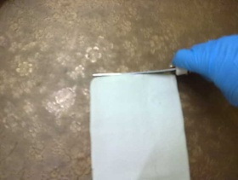
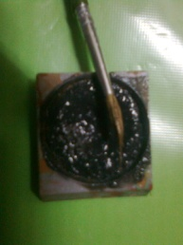
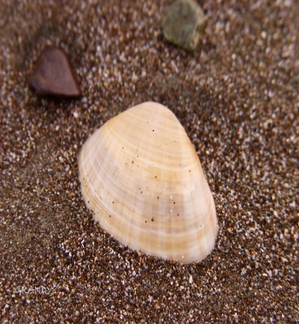
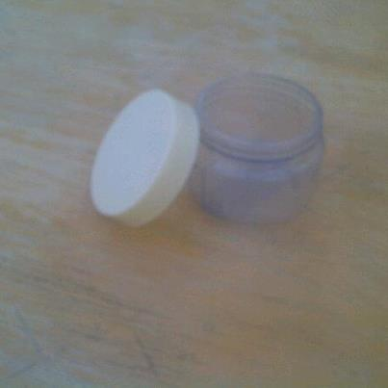
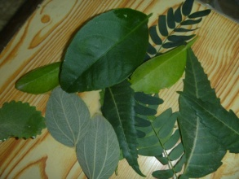

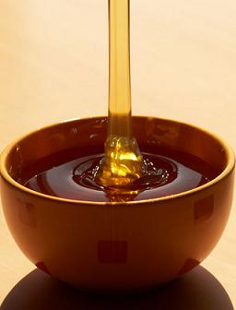
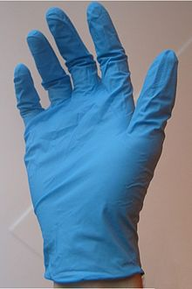
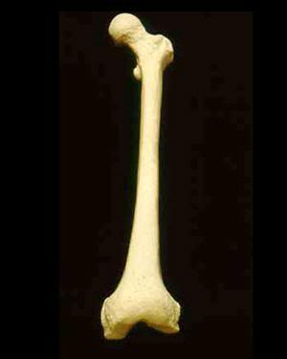
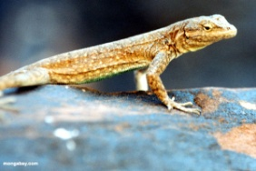

- خطوات العمل ||~

- الطبعات:~

1.تشكيل العجينة.

2- وضع كل من (الصدفة , أوراق النباتات,بقايا حيوانية) على العجينة.

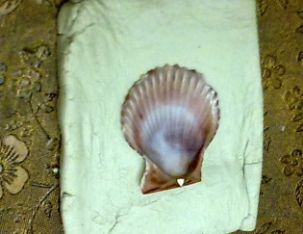
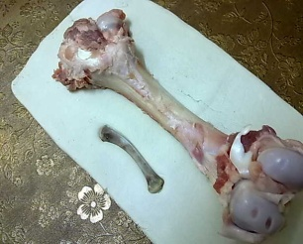
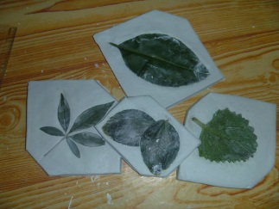

3.ترك العجينة لتجف في الهواء الطلق.

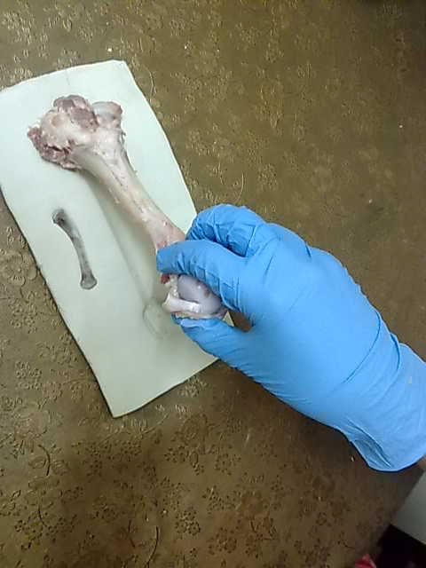
4- إزالة البقايا بعد جفاف العجينة.

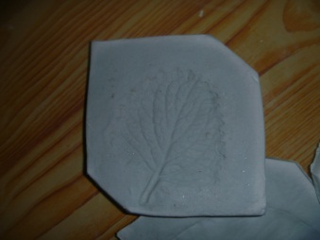

5- الشكل النهائي:

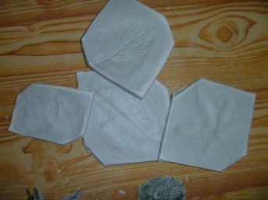
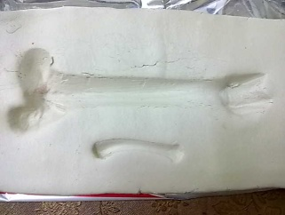
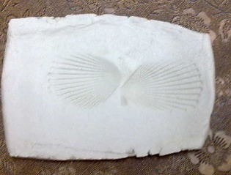

- حفظ الكائن الحي كاملا :~

1- نحضر بعض الحشرات و الكائنات الحية الصغيرة .

2- نحضر العلب البلاستيكية و نضع فيها القليل من العسل ثم نضع الحشرة في الداخل.
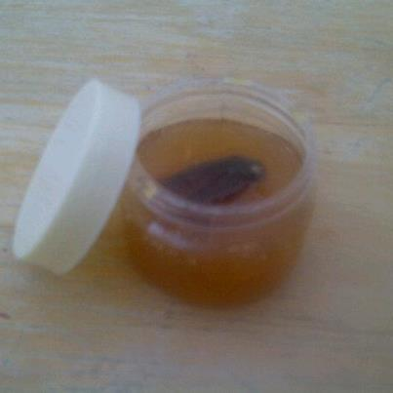

3- نتركها قليلا ثم نضيف مزيدا من العسل فوق الحشرة .

4- نترك الحشرة كي تجف.

5- الشكل النهائي:

السحلية الصرصور
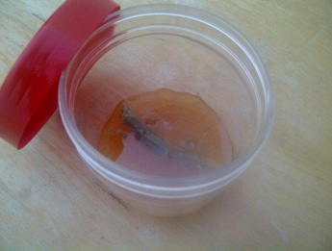

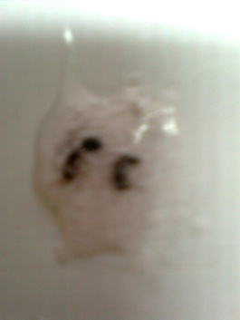

- التكربن :~

- نلون ورقة الشجر باللون الأسود من الخلف .
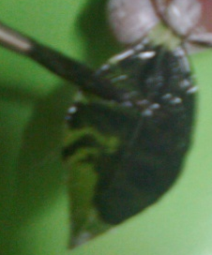

- نطبع ورقة الشجر الملونة من الخلف باللون الأسود على العجينة.

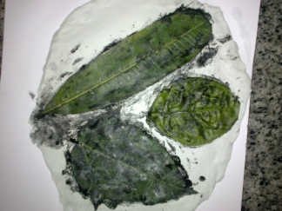

- نزيل ورقة الشجر الملونة من الخلف باللون الأسود من على العجينة الجافة.

- الشكل النهائي:
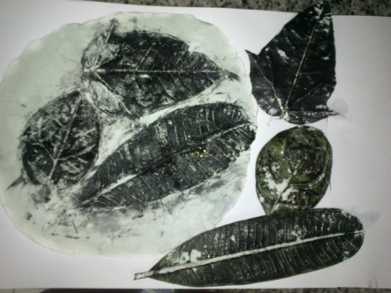

- الاستنتاجات ||~

- لقد دل تركيب الأحفورة على قدرة الله حيث أن هيكل الكائن الحي بعد موته يحفظ في طبقات القشرة الأرضية بفعل عوامل التجوية والتعرية.
- تساعد الأحافير علماء الأحياء وعلم الارتقاء والتطور على سد الثغرات وتصنيف الكائنات الحية وتحديد العمر الجيولوجي للصخر المكتشف.

- تساعد الأحافير على إتمام عمل الخرائط الجيولوجية وتسهيل عملية التعرف على البيئة القديمة وأنماط وأشكال الحياة الغابرة.
- توجد أنواع عدة للأحافير و كل أحفورة لها ظروف تأحفر تختلف عن الأخرى.

- التوصيات||~

- نوصي بدراسة أنواع الأحافير المختلفة و الاهتمام باكتساب معلومات جديدة عنها ؛ لأنها تحدد الزمن الجيولوجي للمنطقة .
- توفير الأدوات والتقنيات اللازمة لتسهيل دراسة الأحافير.

- المساهمة في التعمق في علم الأحافير وتطويره.
- قيام متخصصي هذا المجال بالتعاون مع المؤسسات التعليمية للقيام بمحاضرات تعريفية و الاشراف على رحلات علمية لطلاب المدارس و الناشئة و العامة.

- الخاتمة ||~

سبحان الله الذي خلق هذا الكون ، فبعد موت الكائن الحي فإن العظام تبقى و تتحلل بعوامل التعرية و التجوية وترتسم البقايا في طبقات القشرة الأرضية ، فبعد مرور السنين تصبح صلبة و هشة كأنها صخرة ،و نتمنى أننا قـد استوفينا جميع الشروط المطلوبة ، و تم شرح المشروع بطريقة واضحة ، بتوضيح أهمية الأحافير و مما تتكون و كيف تتشكل ، فقد تفيدنا دراسة الأحافير و من دراستها متعة لما تعرفنا على معالم الأرض التي خلقها الله- سبحانه و تعالى – و استخلفنا عليها .

و ماذا نجم عن تفسير البيئات على سطح الأرض من تقلبات مناخية و حركة الأرض القارية و ما نتج عنها ؛و يساعدنا علم الجيولوجيا و تطبيقه عمليا ً من فهمه أكثر و معرفته حق المعرفة و كيفية تأحفر الكائنات الحية و هل يختلف كل كائن حي عن الآخر في طريقة تأحفره و كيف هذا التأحفر و متى مات هذا و يعرفنا عليه علم الجيولوجيا الكبير الذي يكمن في داخله العديد من العوالم التي حدثت على كوكبنا الذي نعيش عليه .

- المصادر:

